Baccalauréat Professionnel

Maintenance des Systèmes de
Production Connectés

DOSSIER TECHNIQUE ET RESSOURCES

Épreuve E2 - PREPARATION D’UNE INTERVENTION

Durée : 2 heures

ECOLPAP

Système de Compactage de déchets papier

- Ensemble compactage monté
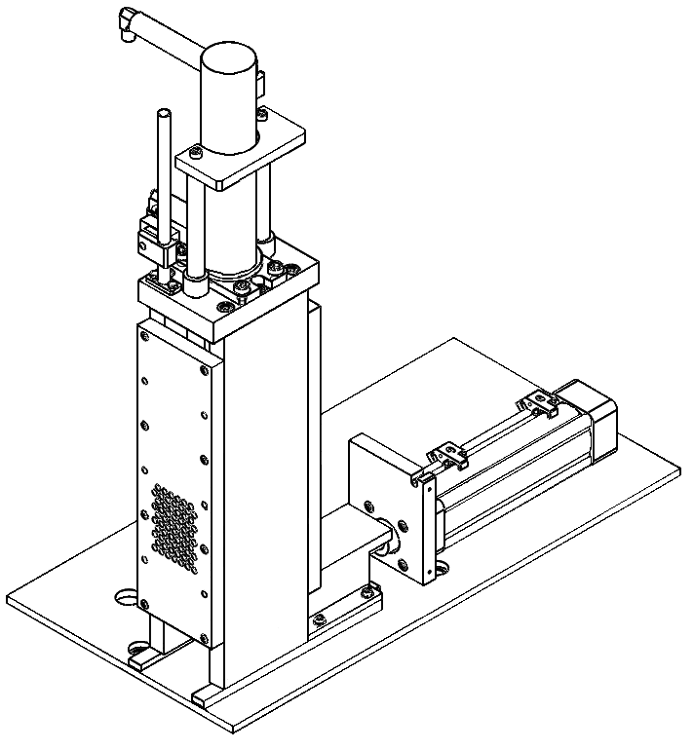

Baccalauréat Professionnel Maintenance des Systèmes de Production Connectés | ECOLPAP | DTR
Épreuve E2 –Préparation d’une intervention | Durée 2H | Page 2/16

- Ensemble compactage
Éclaté

Baccalauréat Professionnel Maintenance des Systèmes de Production Connectés | ECOLPAP | DTR
Épreuve E2 –Préparation d’une intervention | Durée 2H | Page 3/16

- Ensemble compactage
plans

Baccalauréat Professionnel Maintenance des Systèmes de Production Connectés | ECOLPAP | DTR
Épreuve E2 –Préparation d’une intervention | Durée 2H | Page 4/16

- Vérin hydraulique de compactage Rep.2

Rep. | Nbr. | Désignation | Matière
36 | 1 | Corps | S 235
37 | 1 | Tige diamètre 28 | 40 Cr Mn Mo 7
38 | 1 | Ecrou de piston
39 | 1 | Piston supérieur diamètre 50 | X 160 Cr Mo V 12
40 | 1 | Joint | Butadiène-acrylonitrile (NBR)
41 | 1 | Piston inférieur diamètre 50 | X 160 Cr Mo V 12
42 | 1 | Nez de vérin | S 235
43 | 1 | Joint | Butadiène-acrylonitrile (NBR)
44 | 1 | Joint | Butadiène-acrylonitrile (NBR)
45 | 1 | Joint racleur | Butadiène-acrylonitrile (NBR)
46 | 1 | Contre écrou nez vérin

Baccalauréat Professionnel Maintenance des Systèmes de Production Connectés | ECOLPAP | DTR
Épreuve E2 –Préparation d’une intervention | Durée 2H | Page 5/16

- Nomenclature de l’ensemble compactage
Rep. | Nbr. | Désignation | Matière
1 | 1 | Sous ensemble piston de compactage/axes guides | Masse de l’ensemble compactage 50 Kg
2 | 1 | Sous ensemble vérin hydraulique
3 | 1 | Sous ensemble Tiroir
4 | 1 | Axe support capteur gradué Zingué | E 335
5 | 1 | Axe support capteur Zingué | E 335
6 | 1 | Sous ensemble vérin poussoir pneumatique
7 | 1 | Rail de guidage Zingué blanc | 40 Cr Mn Mo 7
8 | 2 | Support capteur | EN AW-2017A [Al Cu Mg1]
9 | 1 | Plaque de base | S 235
10 | 1 | Support vérin pneumatique | E 335
11 | 1 | Bloc de guidage | E 335
12 | 2 | Plat latéral | X 35 Cr Mo 17
13 | 1 | Plaque avant | X 160 Cr Mo V 12
14 | 2 | Entretoise | X 2 Cr Ni 19 11
15 | 2 | Guide supérieur Zingué | 40 Cr Mn Mo 7
16 | 1 | Guide colonnes supérieur Zingué blanc | E 335
17 | 1 | Support capteur réglable Anodisation incolore | EN AW-2017A [Al Cu Mg1]
18 | 1 | Plaque arrière | X 160 Cr Mo V 12
19 | 2 | Réducteur 1/8F 3/8M
20 | 2 | Régulateur débit échappement
21 | 2 | Bride fixation vérin
22 | 3 | Capteur position à galet
23 | 8 | Vis à tête cylindrique à six 6 creux ISO4762 - M4x12 - 8.8
24 | 2 | Vis à tête cylindrique à six 6 creux ISO4762 - M4x25 - 8.8
25 | 4 | Vis à tête cylindrique à six 6 creux ISO4762 – M6x16 - 8.8
26 | 4 | Vis à tête cylindrique à six 6 creux ISO4762 – M6x20 - 8.8
27 | 18 | Vis à tête cylindrique à six 6 creux ISO4762 – M6x25 - 8.8
28 | 6 | Vis à tête cylindrique à six 6 creux ISO4762 – M8x25 - 8.8
29 | 2 | Vis à tête cylindrique à six 6 creux ISO4762 – M10x20 - 8.8
30 | 6 | Vis à tête cylindrique à six 6 creux ISO4762 – M10x35 - 8.8
31 | 11 | Vis à tête cylindrique à six 6 creux ISO4762 – M10x40 - 8.8
32 | 4 | Vis à tête cylindrique à six 6 creux ISO4762 – M12x30 - 8.8
33 | 4 | Vis à tête hexagonale ISO4014 – M6x16 - 8.8
34 | 8 | Rondelle plate ISO10673 – type N - 6 | EN AW-1050
35 | 1 | Contre écrou corps
47 | 2 | Raccord hydraulique coudé
48 | 1 | Raccord hydraulique droit
49 | 3 | Vis sans tête à 6 pans creux à bout plat ISO 4026 – M4x5- 8.8
50 | 1 | Embase vérin | S 235
51

Baccalauréat Professionnel Maintenance des Systèmes de Production Connectés | ECOLPAP | DTR
Épreuve E2 –Préparation d’une intervention | Durée 2H | Page 6/16

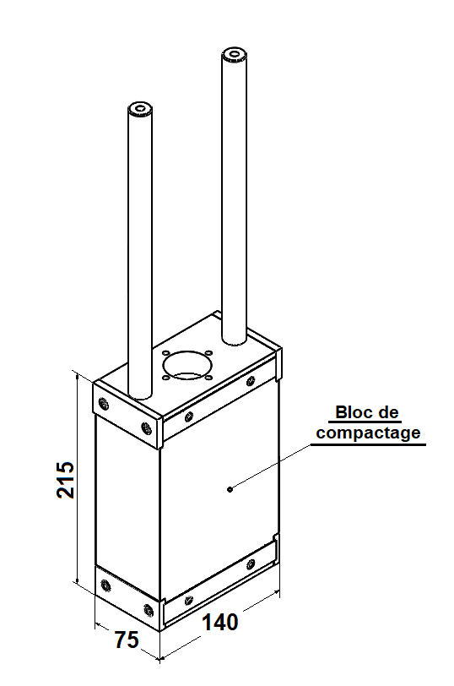
- Piston de compactage Rep.1

- Ensemble piston/tige et bloc de compactage

Baccalauréat Professionnel Maintenance des Systèmes de Production Connectés | ECOLPAP | DTR
Épreuve E2 –Préparation d’une intervention | Durée 2H | Page 7/16

- Formulaire Pression / caractéristiques vérins

F théorique = p . S
F en N F en daN
p en N/mm² (MPa) ou p en daN/cm²
S en mm² S en cm²

Unité officielle le Pascal : 1 Pa = 1 N/m²
1 MPa = 1 N/mm²
Pour les vérins le bar est l’unité usuelle
1 Bar = 1 daN/cm² 1 MPa = 10 bars

Taux de charge en % Efforts en N ou daN

Course en m
Course = Vitesse x temps temps en s
Vitesse en m/s

Q débit en L/min
Q= 6.S.V S surface en cm²
Vitesse en m/s

Q débit en L/min
Q= 6.S.V S surface en cm²
Vitesse en m/s

Surfaces
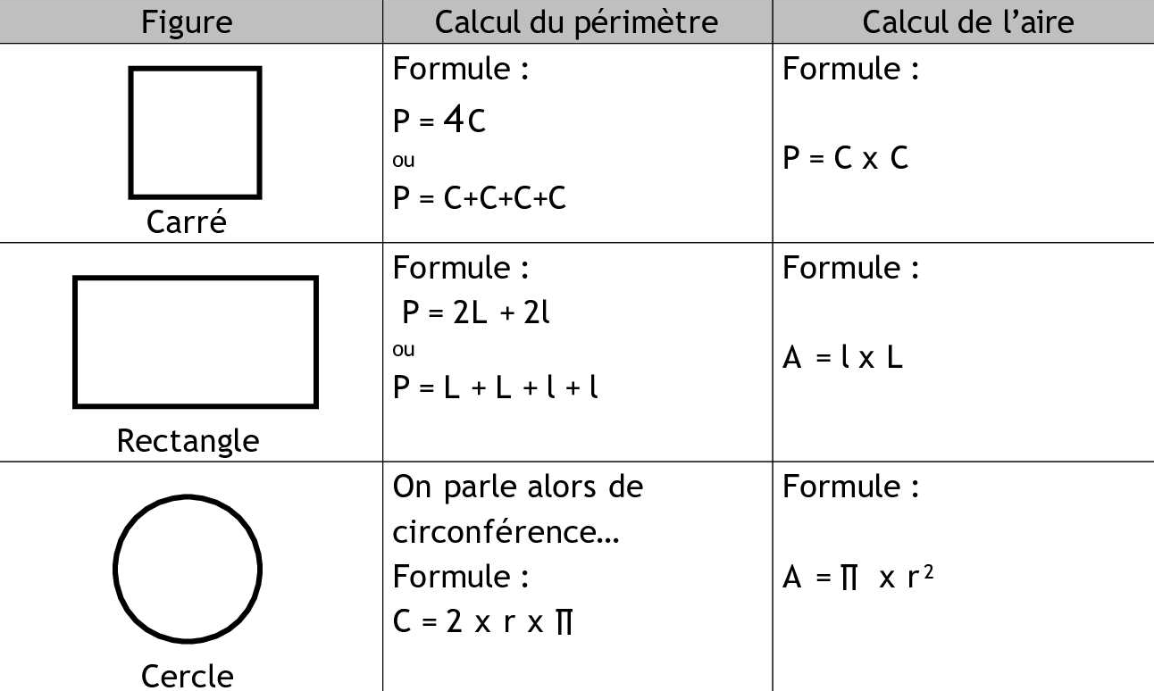

P : Poids de N
m : Masse en Kg
g : Accélération de la pesanteur en m/s²
9,81 m/s² à Paris et usuellement 10 m/s² pour les calculs de mécanique.

P = m . g

Baccalauréat Professionnel Maintenance des Systèmes de Production Connectés | ECOLPAP | DTR
Épreuve E2 –Préparation d’une intervention | Durée 2H | Page 8/16

- Documents constructeur BOSH REXROTH CDT3 MX3

Baccalauréat Professionnel Maintenance des Systèmes de Production Connectés | ECOLPAP | DTR
Épreuve E2 –Préparation d’une intervention | Durée 2H | Page 9/16

Baccalauréat Professionnel Maintenance des Systèmes de Production Connectés | ECOLPAP | DTR
Épreuve E2 –Préparation d’une intervention | Durée 2H | Page 10/16

- Documents constructeur de l’entreprise BEMA système Ecolpap
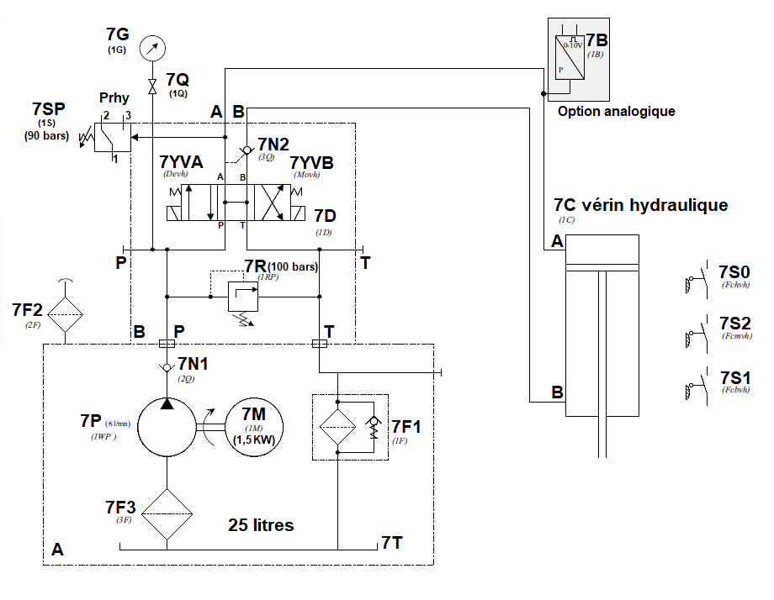
SCHEMA HYDRAULIQUE

Document constructeur BEMA
Baccalauréat Professionnel Maintenance des Systèmes de Production Connectés | ECOLPAP | DTR
Épreuve E2 –Préparation d’une intervention | Durée 2H | Page 11/16
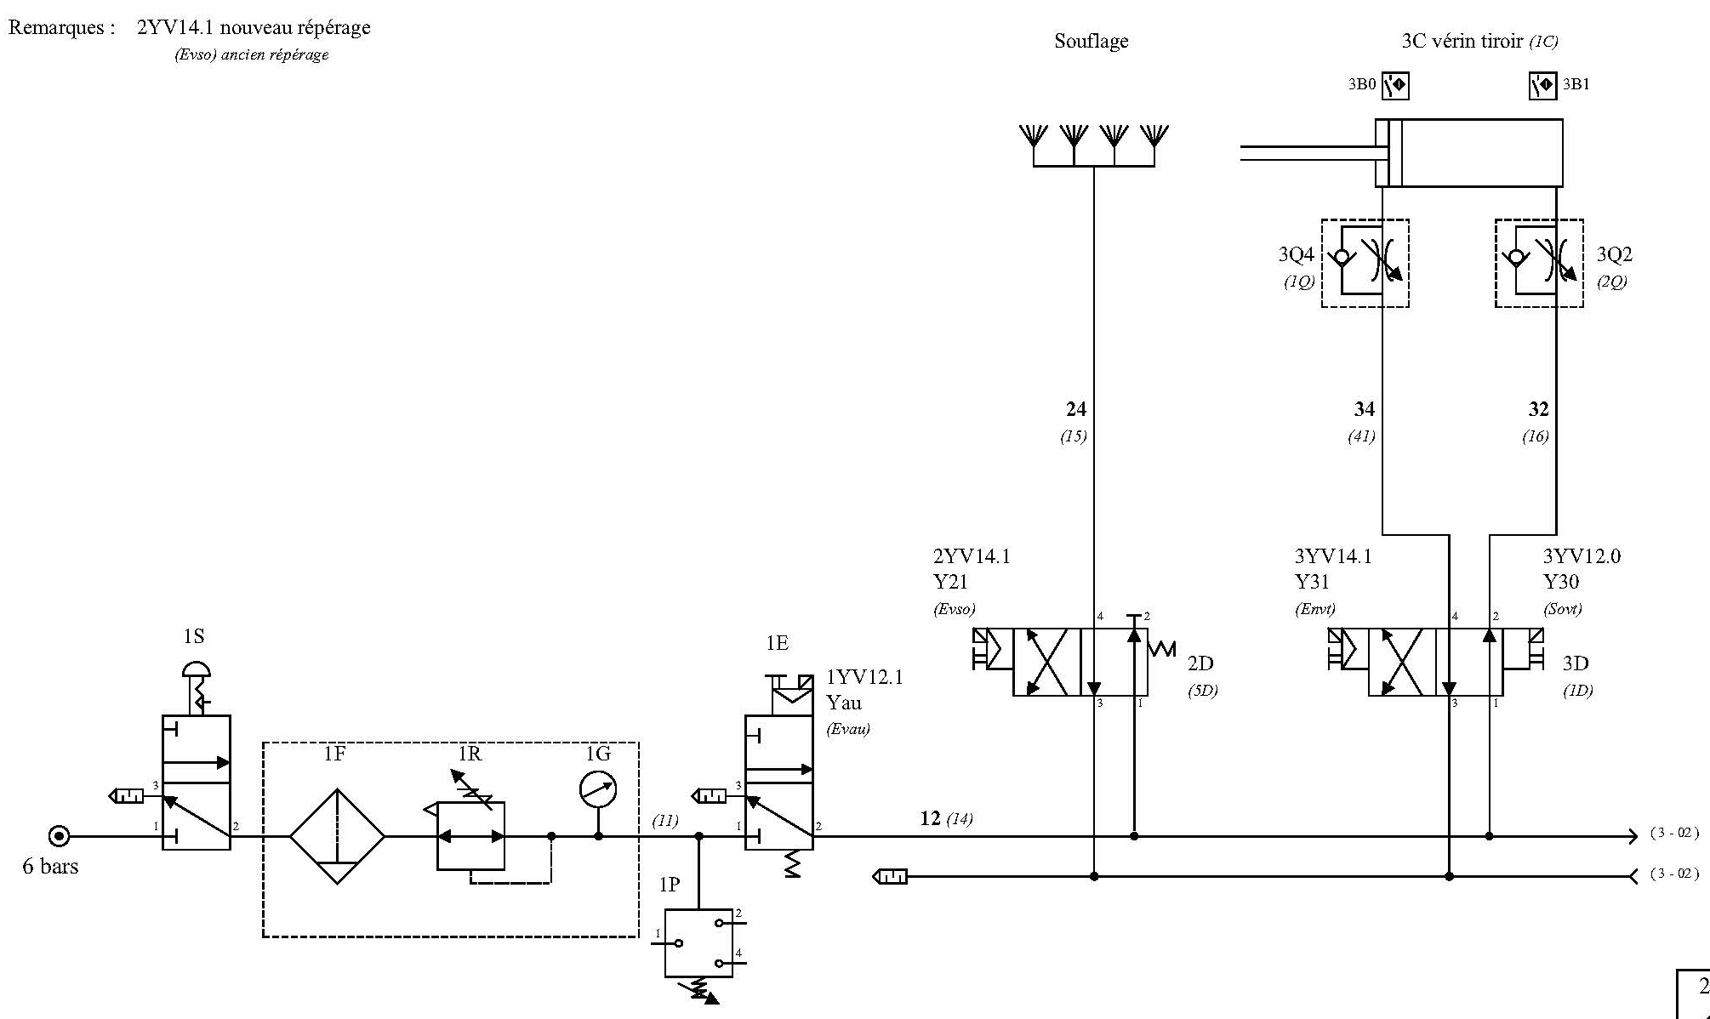
SCHEMA PNEUMATIQUE
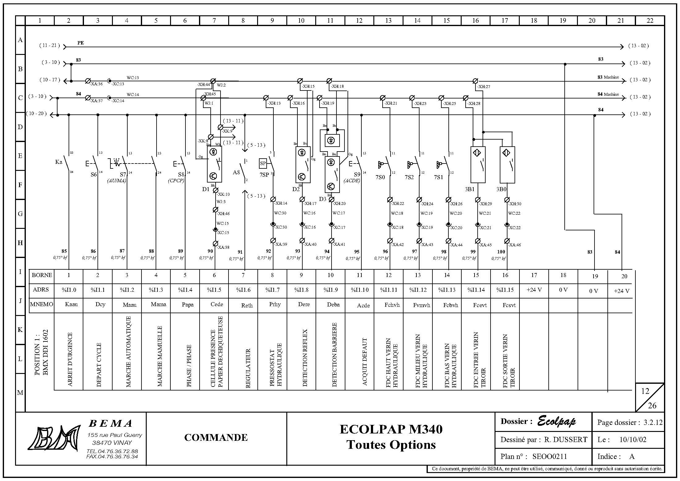
Baccalauréat Professionnel Maintenance des Systèmes de Production Connectés | ECOLPAP | DTR
Épreuve E2 –Préparation d’une intervention | Durée 2H | Page 12/16

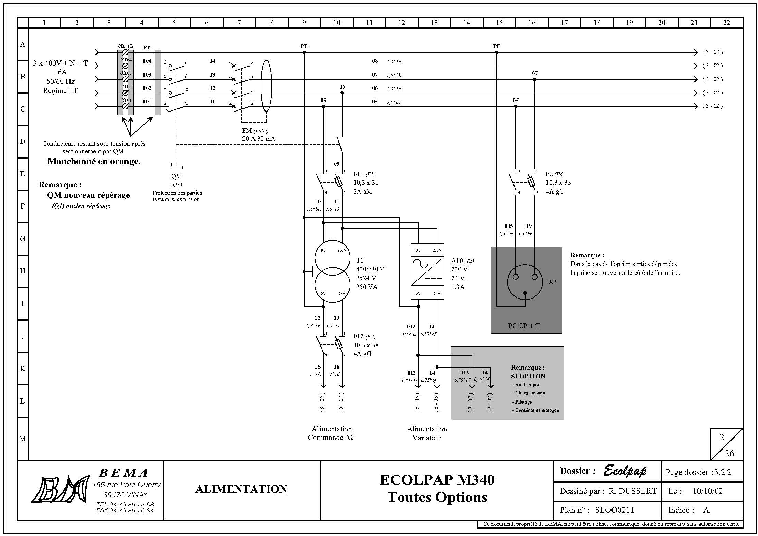
Document constructeur BEMA

Baccalauréat Professionnel Maintenance des Systèmes de Production Connectés | ECOLPAP | DTR
Épreuve E2 –Préparation d’une intervention | Durée 2H | Page 13/16

- Documents constructeur RS PRO
Tableau des clés à six pans males

Baccalauréat Professionnel Maintenance des Systèmes de Production Connectés | ECOLPAP | DTR
Épreuve E2 –Préparation d’une intervention | Durée 2H | Page 14/16

DOCUMENT CONTRUCTEUR « TORO «

Contrôle des flexibles hydrauliques

Conseils d'entretien
Les flexibles hydrauliques sont soumis à des conditions d'utilisation extrêmes, telles les différences de pression pendant le fonctionnement et l'exposition aux intempéries, au soleil, aux produits chimiques, à des locaux de remisage surchauffés ou les mauvais traitements pendant l'utilisation ou les révisions. Ces conditions peuvent causer des dommages et des détériorations prématurées. Les flexibles qui se déplacent pendant le fonctionnement sont plus susceptibles d'être affectés que les autres.

Examinez fréquemment les flexibles à la recherche de détériorations ou de dommages éventuels. Vérifiez que les flexibles sont correctement acheminés et protégés de l'abrasion. Remarque : Toro recommande de remplacer les flexibles hydrauliques mobiles, tels ceux raccordés aux moteurs du groupe de déplacement et aux vérins de relevage de l'outil, toutes les 2 000 heures ou tous les 2 ans, la première échéance prévalant. Lors du remplacement d'un flexible hydraulique, vérifiez que le flexible est droit (pas vrillé) avant de serrer les raccords. Cela peut s'effectuer en observant les marquages sur le flexible. Utilisez deux clés : une pour maintenir le flexible droit et l'autre pour serrer l'écrou orientable sur le raccord. Suivez les procédures indiquées dans le Manuel d'entretien des flexibles hydrauliques Toro, réf. 94813SL.

ATTENTION
Précautions à prendre avant de désaccoupler les flexibles du vérin hydraulique :
Avant de débrancher ou d'intervenir sur un système hydraulique, vous devez dépressuriser complètement cet ensemble en arrêtant le moteur. Afin d’éviter tous risques de surpression ou d’écrasement, vous devez soit immobiliser la charge pour bloquer tous mouvements ou bien, forcer le distributeur hydraulique pour maintenir le vérin en position basse. Puis terminer en arrêtant complétement le système.
N'approchez pas les mains ou autres parties du corps des fuites en trou d'épingle ou des gicleurs d'où sort le liquide hydraulique sous haute pression. Utilisez un morceau de carton ou de papier pour détecter les fuites hydrauliques, jamais les mains. Le liquide hydraulique qui s'échappe sous pression peut avoir suffisamment de force pour traverser la peau et causer des blessures graves. Toute injection de liquide sous la peau requiert une intervention chirurgicale dans les heures qui suivent l'accident, réalisée par un médecin connaissant ce genre de blessure, pour éviter le risque de gangrène

Baccalauréat Professionnel Maintenance des Systèmes de Production Connectés | ECOLPAP | DTR
Épreuve E2 –Préparation d’une intervention | Durée 2H | Page 15/16

La manutention sans sextant

On définit une élingue par son type (câble, chaine, cordage, sangle) et sa charge de travail par brin (ou charge maximum d'utilisation - CMU), c'est-à-dire la masse maximale que l’élingue est autorisée à supporter en utilisation courante.

- Vérifier la présence et l’état du linguet
- Equilibrer la charge

- Protéger les arêtes vives

- Connaitre ou évaluer le poids de l’ensemble à déplacer

Si Anneau de Levage sur la charge
- Respecter l 'orientation de l'anneau en fonction de l'axe de l'effort.
- Serrer l'aplat de l'anneau au contact de la pièce.

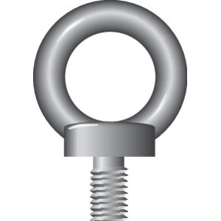
- Serrer les anneaux de levage et respecter les angles de levage

Si Crochet de Levage sur la charge
- Respecter les exigences d'accrochage « crochet extérieur »

- Zone de Danger
  - Evaluer le périmètre de la zone de danger
  - Baliser la zone de danger
  - S'assurer de l'absence de personnes dans la zone de danger
  - Reconnaitre le parcours de circulation de la charge
  - Reconnaitre le parcours de circulation de l'opérateur
1
  - L’opérateur doit également rester hors de la zone de danger

- Respecter les angles de levage
- Respecter strictement les angles de levage autorisés
- Les vérifier systématiquement à la première mise sous tension
1
- Au-delà de 45 degrés, vérifier systématiquement la CMU des élingues

Baccalauréat Professionnel Maintenance des Systèmes de Production Connectés | ECOLPAP | DTR
Épreuve E2 –Préparation d’une intervention | Durée 2H | Page 16/16

